## Objetivo.

Implementar un módulo criptográfico en un servidor de correo electrónico para proteger las comunicaciones contra el ataque de clasificadores.

## Justificación

Actualmente los clasificadores generan perfiles de los usuarios de correos electrónicos para enviar correos promocionales (SPAM) o publicidad anclada en sitios comerciales. Los clasificadores no son infalibles ya que ellos trabajan sobre el contenido de los correos electrónicos, pero si este contenido no es legible para ellos no pueden generar un perfil valido para esta persona.

Este trabajo terminal propone cifrar el contenido del correo electrónico, utilizar un esquema de cifrado de secreto compartido para el envió de llaves y un mecanismo de multi-captchas para la recuperación de la llave al momento del descifrado. Con esto evitaremos la clasificación de los correos al momento de ser interceptados por los clasificadores.

## Metodología

En este trabajo terminal utilizaremos la metodología Scrum ya que en esta metodología los proyectos se ejecutan en bloques temporales cortos y fijos, las [iteraciones](http://www.proyectosagiles.org/desarrollo-iterativo-incremental) pueden ser de 15 o 30 días. Cada iteración tiene que proporcionar un resultado completo, un incremento de producto final que sea susceptible de ser entregado con el mínimo esfuerzo al cliente.

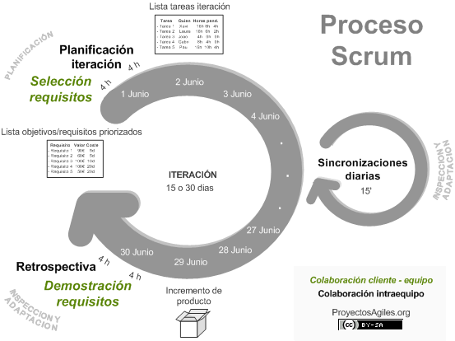

Las actividades que se llevan a cabo en Scrum son las siguientes:

[Planificación de la iteración](http://www.proyectosagiles.org/planificacion-iteracion-sprint-planning)

El primer día de la iteración se realiza la reunión de planificación de la iteración. Tiene dos partes:

* Selección de requisitos (4 horas máximo). El cliente presenta al [equipo](http://www.proyectosagiles.org/equipo-team) la lista de requisitos priorizada del proyecto.
* Planificación de la iteración (4 horas máximo). El equipo elabora la [lista de tareas de la iteración](http://www.proyectosagiles.org/lista-tareas-iteracion-sprint-backlog) necesarias para desarrollar los requisitos a que se ha comprometido.

[Ejecución de la iteración](http://www.proyectosagiles.org/ejecucion-iteracion-sprint)

Cada día el equipo realiza una [reunión de sincronización](http://www.proyectosagiles.org/reunion-diaria-de-sincronizacion-scrum-daily-meeting) (15 minutos máximo). Cada miembro del equipo inspecciona el trabajo que el resto está realizando para poder hacer las adaptaciones necesarias que permitan cumplir con el compromiso adquirido. En la reunión cada miembro del equipo responde a tres preguntas:

¿Qué he hecho desde la última reunión de sincronización?

¿Qué voy a hacer a partir de este momento?

¿Qué impedimentos tengo o voy a tener?

Inspección y adaptación

El último día de la iteración se realiza la reunión de revisión de la iteración. Tiene dos partes:

* [Demostración](http://www.proyectosagiles.org/demostracion-requisitos-sprint-review) (4 horas máximo). El equipo presenta al cliente los requisitos completados en la iteración, en forma de incremento de producto preparado para ser entregado. En función de los resultados mostrados y de los cambios que haya habido en el contexto del proyecto, el cliente realiza las adaptaciones necesarias de manera objetiva, ya desde la primera iteración, re-planificando el proyecto.
* [Retrospectiva](http://www.proyectosagiles.org/retrospectiva-sprint-retrospective) (4 horas máximo). El equipo analiza cómo ha sido su manera de trabajar y cuáles son los problemas que podrían impedirle progresar adecuadamente, mejorando de manera continua su productividad.